OPB, 11.5.2020 -15.5.2020
En sončen, topel pomladni pozdrav. Ta teden so pred vami vesele in igrive naloge o živalih.
Najprej si preberite zanimivosti o žirafah in severnih medvedih, potem pa ustvarjajte.
SEVERNI MEDVED
Severni medvedi so velike zveri. Njihova najpomembnejša hrana so tjulnji, ribe, mroži. Ko se led stali, se umaknejo na kopno, v tundro. Tam težje pridejo do hrane. Samica običajno v snegu izkoplje brlog in sredi mrzle zime skoti mladiče. Z velikima sprednjima šapama jih pobere, nasloni k prsim ter jih greje in doji. Ob rojstvu tehtajo manj kot en kilogram. Da lahko preživi in nahrani mladiče porablja maščobo, ki jo ima pod kožo.
Še nekaj nenavadnih značilnosti severnih medvedov:
- Odrasli samci so lahko dolgi od 2,1 do 3,4 metra, visoki 1,6 metra in tehtajo od 400 do 600 kilogramov.
- Na Aljaski so leta 1960 ulovili severnega medveda, ki je tehtal 1002 kilograma.
- So odlični plavalci. Medvedka, ki so ji znanstveniki pripeli oddajnik, je v devetih dneh preplavala 700 kilometrov.
. (Prirejeno po zapisu v Cicibanu, 2019)

USTVARJANJE
Medved iz brisače
Potrebuješ brisačo, trak, elastiko in ročne spretnosti.
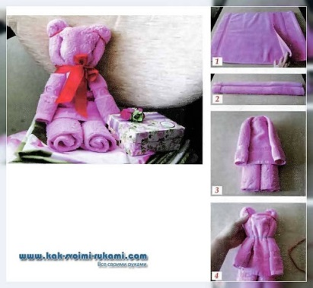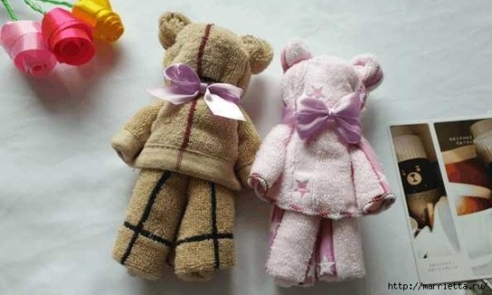

Na spletni strani si lahko pogledaš še postopek izdelave kužka.
https://www.youtube.com/watch?v=GI6zAjbZb3U

ŽIRAFE
So najvišje danes živeče kopenske živali. Hranijo se z listi, cvetovi in sadeži. Ko so žejne, široko razkrečijo in upognejo sprednje noge, da z glavo dosežejo vodo. Žirafe odlično vidijo, zelo dobro slišijo in vohajo, zato običajno pravočasno zaznajo, da se jim bližajo plenilci. Najbolj nevarni so jim levi. Pred njimi se branijo z močnimi udarci sprednjih nog, s katerimi jih lahko tudi ubijejo.
Še nekaj nenavadnih značilnosti žiraf:
- Najvišji samec je bil visok 5,88 metra.
- Vrat žiraf je lahko dolg več kot 2 metra, jezik pa okoli 45 centimetrov.
- Barvni vzorec na koži žirafam omogoča, da jih plenilci težje opazijo in da se njihovo telo v vročini učinkoviteje hladi.
. (Prirejeno po zapisu v Cicibanu, 2019)
USTVARJANJE
Za ustvarjanje potrebuješ svinčnik, papir, tempera barve, flomastre.
Na spletni strani si lahko pogledaš, kako preprosto narišeš žirafo, volka, zajčka in druge živali.
www.youtube.com/watch?v=GdzfUog6oqk
Tu je še nekaj idej, ti pa ustvarjaj po svojih zamislih. Če ti starši dovolijo, prilepi svojo umetnino na steno ali omaro.

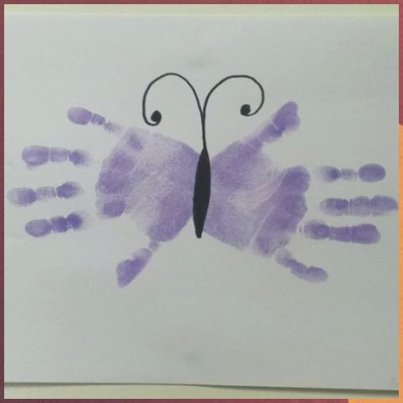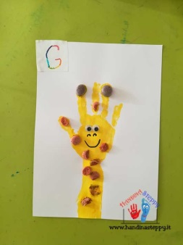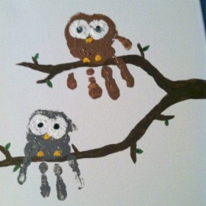

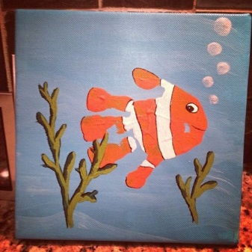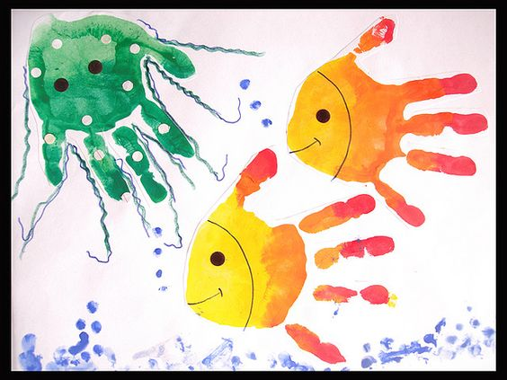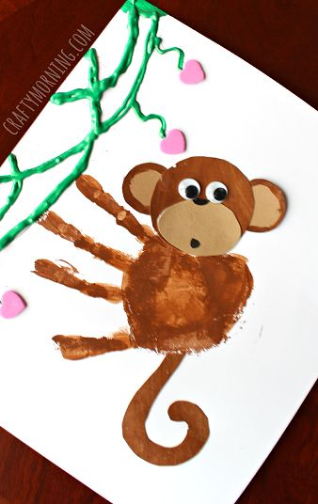

RECEPTI
TIRAMISU S KAKAVOM V KOZARČKIH

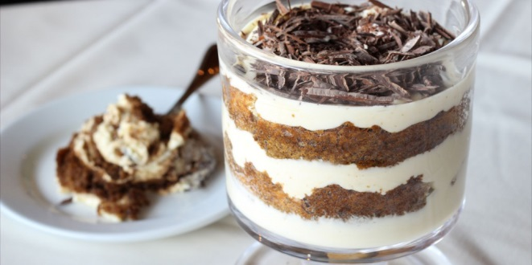

Za deset kozarčkov potrebuješ:
250 g svežega kremnega sira( mascarpone) | 50 g temne čokolade
100 g otroških piškotov | nastrgana lupinica 2 manjših bio pomaranč
2 dl sladke smetane | 1 dl mleka
med | 1 žlica kakava

Postopek priprave:
- Segrej mleko in v njem raztopi kakav.
- Stepi sladko smetano.
- Nežno zmešaj kremni sir in med.
- Dodaj smetano ter pomarančno lupinico.
- Piškote napoji s kakavom ter jih zloži na dno steklenih kozarčkov (1 plast).
- Nanje namaži del kreme, na kremo spet položi naslednjo plast piškotov, ki si jih prav tako napojil/-a s kakavom.
- Po vrhu še enkrat namaži kremo.
- Nanjo naribaj čokolado.

Tako, tvoj tiramisu je narejen. Veselo sladkanje ti želim.

TELOVADIMO, PLEŠEMO IN POJEMO
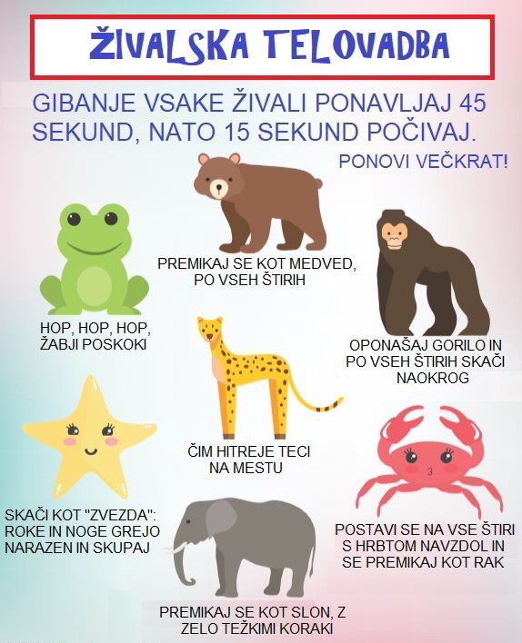

www.youtube.com/watch?v=ERbdjlvg6dg

Živalske smešnice
Zaljubljena žirafa
Nekoč je neki žirafi postal zelo všeč polž s hišico. Pa se opogumi žirafa in vpraša:«Polž, bi se ti poročil z mano?« Polž dolgo razmišlja in počasi odvrne: »Me imaš res rada? Ali pa me hočeš samo zaradi hiše?«

Test
Četrtošolci so v živalskem vrtu. Tomija so najbolj navdušile žirafe. Učitelj ga vpraša:«Pa bi imel tak vrat« »Tomi mu odgovori: »Pri umivanju ne, pri testih pa z veseljem.«

Ostanite zdravi, veseli in nasmejani.
Sporočila ali fotografije lahko pošljete na spletni naslov:
danica.novotnik@gmail.com

